**举报信**

[苏]举（2021）0419001

**李老师：**

**我举报黄明诚在当值日班长时滥用职权，瞎记名字，大公不无私，和另一名值日班长带头在台上讲话，笔者还发现，由于班上某位杨同学曾经记过他名字，所以在眼操时，某位杨同学才提醒1次就记名字，而其他同学都提醒2-3次才记名字。而且由于笔者在那天下课激怒了他，为了报私仇，他在常规检查本晚托部分上记笔者名字并在后面打了若干的×（晚辅导其实不由他记名字），后据说被另一名值日班长擦去了部分×。**

**笔者认为：值日班长在行使其职权时滥用权职，公报私仇，还针对部分曾记过他名字的其他同学，并和另一名值日班长带头违反纪律，这种行为理应当被制止。**

**综上所述，建议对其实施相应的处罚。**

**此致**

**敬礼**

**木桩**

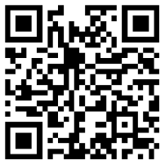**2021年4月16日**